Глава 12. Мост (Bridge)
Автор
Николай Томитов
В тази тема
Ще разгледаме защо просто да имплементираме дадена абстракция не винаги е добра идея.
Ще се запознаем с шаблона „Мост“ (Bridge), който ни дава решение на някои проблеми възникващи при имплементирането на дадена абстракция.
Обектен, Структурен
Цел на шаблона
Целта на шаблона „Мост“ (Bridge) е да раздели дадена абстракция от нейната имплементация така, че да може да се правят независими промени и в двете без това да влияе на клиентите. Или казано на по-прост език – шаблонът ни помага лесно да поддържаме две отделни йерархии от класове – една за абстракцията (интерфейсът, към който се обръщат клиентите), и една за имплементацията на тази абстракция.
Други наименования
„Манипулатор/Тяло“ (Handle/Body)
„Драйвер“ (Driver)
Проблем
Да разгледаме следния случай, при който дадена абстракция може да има повече от една имплементация. Примерът, на който ще се спрем, е една възможна реализация на функционалност за генериране на данни в определен формат, като ще предоставим възможноста за XML или JSON формат за представяне на изходните данни.
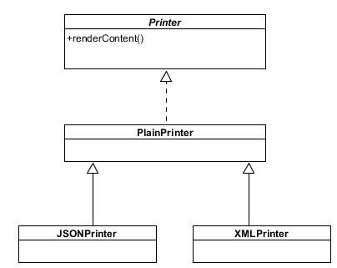
Ще въведем абстрактен клас Printer, който ще предоставя основните операции по генерирането на различните документи. Освен това ще предоставим имплементация на този клас в класа PlainPrinter, който трябва да генерира съдържание в текстов формат. Ще наследим този клас от други два класа – XMLPrinter и JSONPrinter, които ще предефинират операциите в PlainPrinter, за да генерират документ в точно определен формат – в случая XML или JSON.
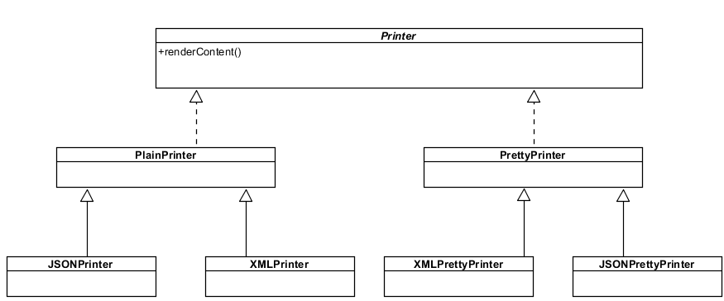
Сега ако се опитаме да разширим нашата абстракция за генериране на данни в някакъв определен изходен формат, добавяйки още един клас (например PrettyPrinter) – който да служи за подравнено генериране на въпросните данни – с подходящо отместване след специални символи, тагове и т.н., към него ще трябва да предоставим още два отделни подкласа - както за генериране в подравенен XML формат, така и за генериране в подравнен JSON формат.

А какво би станало ако клиентите поискат още един формат на данните ?
Например данните да бъдат изкарани разделени със запетайки в т.н. CSV формат (comma separated values).
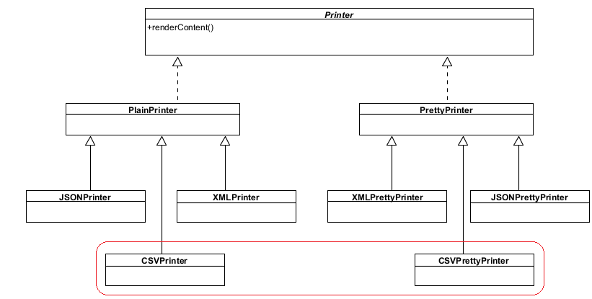
Тогава нашият клас за подравнено отпечатване (PrettyPrinter), добавящ подходящо подравняване, трябва да има три подкласа, реализиращи всеки възможен вид формат на данни. Дефакто имаме две йерархии от класове – еднате на принтерите (Printer, PlainPrinter, PrettyPrinter), и една свързана с формата, в който ще бъдат отпечатани данните (XML, CSV, JSON и т.н.). Проблемът тук е, че се губи гъвкавост – всеки нов подклас, реализиращ нашата абстракция за генериране на данни в определен формат (Printer), трябва да предлага отделна имплементация за всеки възможен вид изходни данни. Дефакто, имаме две йерархии от класове – една за различните формати на данните(в CSV, JSON, XML, HTML, TXT и т.н.), и една за това дали да включим някакво подходящо подравняване или не.
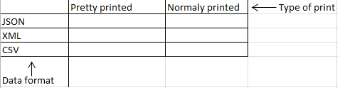

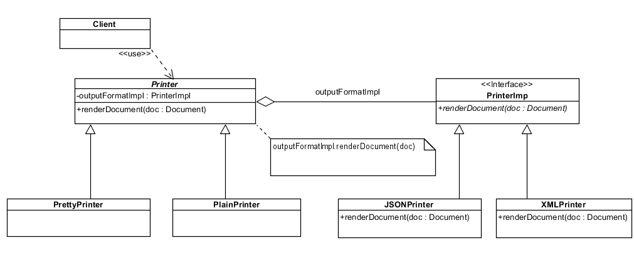
Прилагайки шаблонът „Мост“ (Bridge), можем да разделим тези две йерархии от класове :
Виждаме как сме отделили вида генератор на съдържание от конкретния вид формат, който ще се генерира. По този начин това остава скрито от клиентите, които работят само с абстрактцията за герениране на документи (Printer). Забелязваме, че интерфейсът на имплементацията(PrinterImp) може да е различен от този на абстракцията и в действителност клиентите (Client) не би трябрало да имат достъп до него.

Добра практика, към която трябва да се стремим е абстракциите да дефинират операциите на високо ниво, а класовете–имплементации да се занимават с конкретиката на реализацията. Така клиентите ще работят само с интерфейс за основните операции, от които имат нужда. В нашия случай класовете за различното представяне на данните са конкретните неща от ниско ниво, с които не трябва да се занимават клиентите.
Вторият проблем с първоначалния дизайн е, че клиентите, използващи някой от тези класове, стават зависими от конкретната имплементация за избранният формат на данни. Например, ако изберем CSV формат на данните, заедно с подравнено отпечатване,то се обвързваме с конкретен тип изходен формат. Какво ще стане ако по време на изпълнение се наложи да изберем друга имплементация в зависимост от конкретните нужди?
Трето, давайки достъп на клиентите до конкретните подкласове за различните видове формати на данни, разкриваме детайли от реализацията за различните имплементации на абстракцията Printer. Това нарушава енкапсулацията на кода и разкрива ненужа информация за клиентите. Един от принципите на обектно-ориентирания дизайн е да програмираме по интерфейс, а не по имплементация. В случая клиентите използват основния интерфейс – този за генериране на данни и инициализирайки го по подходящ начин получават съответния подклас-имплементация за този вид данни, като структурата на шаблона позволява имплементационните детайли да останат скрити в отделни класове и интерфейс.
Приложимост
Преди да разгледаме конкретно как шаблона „Мост“ (Bridge) разрешавa споменатите по-горе проблеми, ще споменем случаите, в които той намира приложение :
- когато искаме да избегнем обвързването между абстракция и конкретна имплементация. По този начин имаме възможността да изберем или да променим имплементацията по време на изпълнение.
- когато промяната в избора на имплементацията не трябва да има влияние върху клиентите – т.е. да не се налага те да променят или да прекомпилират своя код.
- когато абстракцията и имплементацията използвана от нея трябва да могат да бъдат разширявани (extended) в свои отделни йерархии (както в решението от секцията „Проблем“). В този случай шаблонът „Мост“(Bridge) дава свободата да се комбинират конкретните подкласове на абстракцията с конкретните подкласове на имплементацията в зависимост от нуждите ни.
- когато се налага споделяне на една имплементация сред много обекти и това трябва да остане скрито от клиентите.
- когато имаме две йерархии от класове, които си приличат или споделят общи данни и които са оплетени в една – в този случай шаблона помага да ги разделим ясно като отделим едната, която е по-близка до имплементационнит детайли и не бива да се достъпва от клиентите в отделна йерархия.
Структура
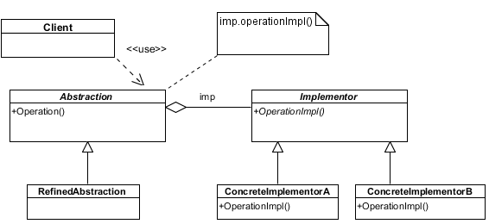

Описание
Нека разгледаме участниците в шаблона и тяхното взаимодействие. Използвайки щаблонът „Мост“ (Bridge) можем да разрешим гореспоменатите проблеми като разделим имплементацията и абстракция в отделни класови йерархии – едната за абстракцията – това, което интересува клиентите на нашия код, и имплементацията – конкректната реализация за определени операции от абстракцията.
Участници
И така класовете-участници в шаблона, както са показани в частта „Структура“, са следните :
- Абстракция (Abstraction) – Дефинира интерфейс на абстракцията. Това е класът или интерфейсът, с който клиентите ще си взаимодействат. Освен това съдържа в себе си референция към конкретната имплементация, която ще се използва, препращайки определени команди към нея. В нашия пример от по-горе това е абстрактният клас Printer.
- Специализирана абстракция (Refined Abstraction) – Имплементира интерфейса или абстрактният клас предоставен от абстракцията. В нашия пример това е класът за генериране на данни, добавящ някакво подравняване и подреждане (PrettyPrinter).
- Имплементация (Implementor) – Дефинира интерфейс за имплементацията. Имаме възможност той да бъде различен от интерфейса на абстракцията. В нашия пример – интерфейсът за конкретен вид форма на генерираните данни (PrinterImpl). Клиентите не би трябвало да имат досъп до този интерфейс, а да си взаимодействат с абстракцията или някоя разширена абстракция.
- Конкретна имплементация (ConcreteImplementor) – задава конкретна имплементация на горния интерфейс. За нашия пример това са различните принтери, за различните изходни формати на данните
(JSONPrinter, XMLPrinter, CSVPrinter).
Взаимодействия
Клиентите използват обект на класа за абстракция(Abstraction) или подходящ подклас (Refined Abstraction). Този обект е инициализиран с подходящ обект от класовете конкретни имплементации (ConcreteImplementor). Операциите, които клиентите използват, се делегират към конкретната имплементация.

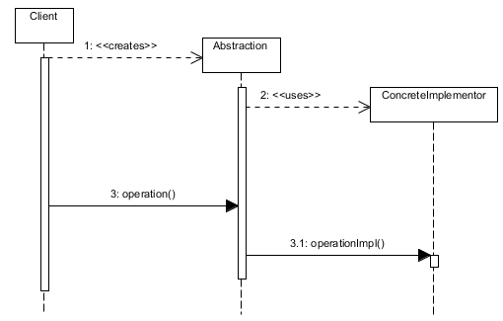

Оценка на шаблона
Шаблонът „Мост“ (Bridge) се характеризира със следните предимства и недостатъци :
- Наследяването води до строгото обвързване на абстракция и имплементация по време на компилация. Прилагайки шаблона „Мост“(Bridge), можем да избегнем това и да изберем подходящата имплементация, както и подходящата специализирана абстракция по време на изпълнение.
- Скриване на подробности за имплементационните детайли от клиентите. Типичен пример за това е споделянето на обекти имплементации(Implementor) сред няколко клиента използващи класа. Чрез използването на шаблона „Мост“(Bridge) това може да остане скрито от клиента.
- Постигаме по-малко обвързване между кода на клиента и нашите класове. Използвайки шаблона „Мост“(Bridge), ясно се вижда, че абстракцията отделя клиентите от използването на конкретна имплементация, защото се грижи за това да поддържа референция към правилната имплементация. Така че, имплементацията може да се променя без това да засяга кода на клиентите и клиентския код няма нужда да бъде прекомпилиран, когато има промени в някоя от конкретните имплементации.
- Намаляване на броя на подкласовете, но все пак това зависи от конкретния случай, в който се прилага шаблона.Например както видяхме от първия пример по-горе, всеки клас реализиращ нашият абстрактен клас за отпечатване на данни (Printer) трябва да предоставя и отделен подклас за всеки вид формат на данните (JSON,XML,CSV,HTML и т.н.). Прилагайки шаблона „Мост“(Bridge) този проблем се елиминира като конкретната имплементация за това какъв е изходния формат на данните се изнася в отделна йерархия от класове.
- Абстракцията и имплементацията могат да бъдат променяни независимо една от друга - поддържайки две различни класови йерархии за интерфейс, към който да се обръщат клиентите, и имплементация на този интерфейс, позволява едната да се променя независимо от другата.
- Подобрена разширяемост (Improved extensibility) – както абстракцията, така и имплементацита, могат да бъдат разширявани независимо една от друга. В нашия пример от по-горе – можем да разширим абстракцията за отпечатване на някакви данни (Printer), както и да добавяме нови подкласове за конкретната имплементация за типа формат на данните (PrinterImpl).
- Като основен недостатък на шаблона можем да посочим двойното извикване на операциите, които са реализирани в конкретните имплементации. Т.е. предаването на всяко съобщение от клиента към абстракцията, а от там – към избраната имплементация. Това може да доведе до лек спад в производителността.
Реализация
Когато реализираме шаблона „Мост“(Bridge) е необходимо да обърнем внимание на следните особености:
- Наличие само на един имплементиращ клас – случаите, когато имаме само една имплементация за дадена абстракция. Дори и в този случай би било полезно разделянето на имплементационните детайли – макар и те да са само в един клас, от интерфейсната част.
Понякога в този случай интерфейсът за имплементация(Implementor) не ни е нужен.
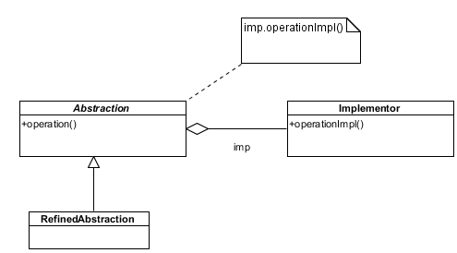
- Използване на шаблона в контекст на парадигмата за „манипулатор/тяло“. Това е начин за дизайн на кода, при който енкапсулираме имплементационния клас в интерфейсния клас.Първият се нарича „манипулатор“, а втория – „тяло“. „Манипулатор/тяло“ може да се използва за разделянето на сложна абстракция в няколко по-прости класа. Това спомага също така различни обекти съдържащи в себе си една и съща стойност да я споделят по между си чрез едно единствено,споделено представяне на тази стойност. Ползата от това е да се намали използването на памет. Броенето на референции е конкретен пример за това – даден ресурс се споделя от множество класове и те контролират достъпа до него, а и неговото съществуване чрез броене на референциите към този ресурс.
- Как и кога избираме подходяща имплементация ? Това може да стане в конструктора на класа за абстракция, по време на създаването в зависимост от параметри, които да подадем на този конструктор. Ако се върнем на нашия пример в началото на главата – в зависимост от това какъв формат данни е избрал клиентът можем да изберем подходящата имплементация при създаването на класа Printer.
Друг подход е това
стане чрез изполване на шаблона „Абстрактна фабрика“ (Abstract Factory) [TODO: link to Abstract Factory] ]. Абстракцията може да се инициализира с подходящата инстанция на имплементация(Implementor) използвайки някой от споменатите по-горе шаблони за дизайн.
- Имплементацията на множество интерфейси в някои езици за програмиране може да спомогне за това конкретните имплементации да имплементират, както интерфейса на абстракцията, така и този на имплементацията. Това е полезно в случаите, когато искаме да гарантираме имплементация на всеки метод от абстракцията, в класовете-конкретни имплементации.
Познати приложения
Често шаблонът „Мост“(Bridge) се използва в графични приложения, където се дефинира изобразяването на различни видове фигури в зависимост от някакви критерии.
Друг пример е смяната на имплементацията за това как изглеждат различните прозорци и графични компоненти по време на изълнение в графичните операционни системи като Windows, MacOS и т.н.

Едно от големите преимущества на езика Java е, че той се изпълнява на виртуална машина, която може да бъде имплементирана за различни платформи. Компонентите от графичната библиотека AWT, ни дават интерфейс, който е еднакъв независимо от платформата, на която ще се изпълнява кода. Разработчиците на софтуер пишат кода използвайки тези AWT интерфейси. Kогато кода се изпълнява на някваква операционнна система, специфичните графични обекти, които биват изрисувани са точно тези характерни за тази операционна система. Това е едно конкретно приложение на шаблона „Мост“(Bridge), защото клиентите си взаимодейстат с AWT интерфейса (абстракцията), а от там нататък тези заявки се обработват от AWT компонентите(конкретни имплементации), избрани в зависимост от средата, в която се изпълнява този код.

Друго приложение на шаблона е в различни имплементации на колекции на данни, където в зависимост от някакви критерии (големината на данните, броят им, честотата на достъп до отделните елементи) се избира подходяща структура от данни, която да се използва за реализацията на тази колекция.
Свързани шаблони
- „Абстрактна фабрика“ (Abstract Factory)[TODO: add link] Шаблона „Абстрактна фабрика“ (Abstract Factory), може да бъде използван за създаването и конфигурирането на обектите от класовете-имплементации. Например използвайки фабрика, можем да изберем конкретната имплементация, по време на изпълнение.
- „Адаптер“ (Adapter) [TODO: link to Adapter]
Структурата на шаблона силно наподобява тази на шаблона „Адаптер“ (Adapter) [TODO: link to Adapter]. Поради тази причина разликата между тези шаблони не винаги е толкова очевидна. Шаблонът „Мост“ (Bridge) намира приложение най-вече по време на началният дизайн на приложението, когато класовете още не са имплементирани и имаме контрол над класовете в системата. Шаблонът „Адаптер“ (Adapter) [TODO: link to Adapter] използва т.н. несъвместим интерфейс (Adaptee), което ще рече, че този шаблон се използва след фазата на първоначален дизайн.
- „Състояние“ (State) [TODO: link to State] и „Стратегия“ (Strategy) [TODO: link to Strategy].Тези шаблони имат структура подобна на шаблона „Мост“(Bridge) - всички те споделят елементите на „Манипулатор/Тяло“ идиома. Това, което е различно е целта, с която ги използваме – т.е. те решават различни проблеми. Специално шаблона „Състояние“ (State) [TODO: link to State] има същата структура като шаблона „Мост“(Bridge). Но използваме шаблона „Състояние“ (State) [TODO: link to State], за да позволим поведението на даден обект да се променя в зависимот от неговото състояние, докато „Мост“ (Bridge) използваме за разделим имплементация от абстракция, така че двете да могат да се променят независимо една от друга.

- Template & Strategy
Пример (Java)
Ще представим примерна реализация на примера, който използвахме в частта „Проблем“. Ще приложим шаблона „Мост“ (Bridge), за да разделим генерирането на документ (абстракцията) от конкретния формат на документа (имплементацията). Ще започнем с примерен базов абстрактен клас, който ще предоставя нашата абстракция – клас с операция за генериране на документ. Конструктора на този клас ще служи за задаване на конкретен формат за генериране на документ, а от там – и за избор на конкретната имплементация, която ще се използва. В случая в зависимост от формата на документа, който се подава като текстов низ избираме да създадем обект от конкретен клас-имплементация. След това използвайки тази имплементация, ще предоставим операция за генерира съдържанието на документа. За примера сме използвали примерният клас Document, енкапсулиращ в себе си данните представящи някакъв документ с данни. Няма да занимаваме читателя с неговата реализация, тъй като това не е от значени за конкретния пример.

Printer.java
package bridge;

/**
* Defines the abstraction layer
* which the clients will access
*/
public abstract class Printer {

private PrinterImpl outputFormatImpl = null;

public Printer(OutputFormat documentFormat) {
//here we choose the right implementation file
//depending on the clients' output format
switch (documentFormat) {
case XML: {
outputFormatImpl = new XMLPrinter();
break;
}
case JSON: {
outputFormatImpl = new JSONPrinter();
break;
}
default: {
outputFormatImpl = new XMLPrinter();
break;
}
}
}

public String renderContent(Document doc) {
// do some configuration of the parser/renderer
return outputFormatImpl.renderDocument(doc);
}

}

За различните видове формати на данните сме дефинирали enum.
OutputFormat.java
package bridge;

/**
* Define some output formats from which the clients will
* choose.
*/
public enum OutputFormat {
XML,
JSON,
CSV,
TXT,
HTML,
XLST
}

Ще зададем реализация на нашия абстрактен клас за принтери от други два, които ще представляват нашите Специализирани абстракции (Refined Abstractions). Това са класовете имплементиращи основния ни принтер(Plain Printer), а също и този, който добaвя подравняване (Pretty Printer).

PlainPrinter.java
package bridge;

/**
* Refined abstraction - adds behavior and implements the * abstraction
*/
public class PlainPrinter extends Printer {

public PlainPrinter(OutputFormat documentFormat) {
super(documentFormat);
}

//add some additional methods here
}

PrettyPrinter.java
package bridge;

/**
* Another refined abstraction - adds some new behavior and
* implements the abstraction
*/
public class PrettyPrinter extends Printer {

public PrettyPrinter(OutputFormat documentFormat) {
super(documentFormat);
}

@Override
public String renderContent(Document doc) {
String content = super.renderContent(doc);

//add the proper indentation here

return content;
}

//add some additional methods here
}
Следва примерен интерфейс дефиниращ операциите, които всички имплементации ще трябва да имплементират. Връщайки се в структурата на шаблона това е интерфейсът за имплементацията. В нашия пример, ще задължим всички класове-имплементации да реализират операции за генериране на съдържание в определен формат.

PrinterImpl.java
package bridge;

/**
* This is the implementor's interface - basic operations
* which all concrete implementors must implement.
*/
interface PrinterImpl {

public String renderDocument(Document doc);
}

Конкретният клас JSONPrinter, представлява конкретна имплементация на горния интерфейс. Конректно за този пример ние не връщаме някакви примерни текстови данни, но в едно реално приложение тук може да стои логика, която да взема определени полета от обекта от клас Document и да генерира документ в JSON формат (renderContent).

JSONPrinter.java
package bridge;

/**
* Concrete implementor for a specific output format
*/
public class JSONPrinter implements PrinterImpl {

@Override
public String renderDocument(Document doc){
String renderedDocument = null;

//render document in JSON Format and
//save it in renderedDocument variable

return renderedDocument;
}
}

Ще представим и още една конкретна имплементация, този път за генериране на данни в XML формат. Отново метода връща просто някакви примерни данни.

XMLPrinter.java
package bridge;

/**
* Concrete implementor for a specific output format
*/
public class XMLPrinter implements PrinterImpl{

@Override
public String renderDocument(Document doc){
String renderedDocument = null;
//render document in XML Format and
//save it in renderedDocument variable
return renderedDocument;
}
}
Тук ще представим как клиентите взаимодействат с нашия клас Printer – забележете, че клиентите нямат никакво знание за класовете реализиращи различното генериранте на съдържание в определени формати. Те достъпват единствено абстракцията Printer (и някои от неговите подкласове) и неговата основна операция renderDocument(Document). Всичко останало остава скрито от клиентите.

Client.java
package bridge;

/**
* Represents client's code which will access our printers
*/
public class Client {

public static void main(String[] args) {
//get the printer along with the right formatter
Printer contentProvider = new PlainPrinter(OutputFormat.JSON);

//try to render some type of document specific to //your apllication
Document doc = null;
contentProvider.renderContent(doc);
}
}

Пример: Конфигуриране на шаблона „Мост“ чрез шаблона „Абстрактна фабрика“
Упражнения
- Кога се прилага шаблонът „Мост“ (Bridge) [TODO: link to Bridge]?
- Обяснете ролята на всеки от класовете, участващи в шаблона „Мост“ (Bridge) [TODO: link to Bridge].
- По какво се различават шаблона „Мост“ (Bridge) и шаблона „Стратегия“(Strategy) ? [TODO: link to Strategy].
- Разширете горния пример като добавите клас за генериране на документ, но с определено подравняване и добавяне на нови редове (класът PrettyPrinter). С какво ни помага шаблона „Мост“ (Bridge) ?
[TODO: link to Bridge].

Решения и упътвания
- Прилагаме шаблона „Мост“, когато :
  - искаме да изберем или да сменим имплементацията по време на изпълнение
  - искаме да правим промени по интерфейса или по избора на имплементацията без това да засяга кода на клиента.
  - искаме да разширяваме, както абстракцията, която ще използват клиентите, така и нейната имплементация.
  - искаме да споделяме дадена имплементация на даден абстрактен клас между няколко други класа.

2.Основните класове участващи в шаблона са следните :
- Абстракция (Abstraction) – класът или интерфейсът, към който клиентите ще се обръщат. Пази в себе си рефенция към избраната имплементация.
- Разширена абстракция (Refined Abstraction) – Разширява интерфейсът предоставен от абстракцията.
- Имплементация (Implementor) – Дефинира интерфейс за имплементацията. Възможно е той да бъде различен от интерфейса на абстракцията.
- Конкретна имплементация (ConcreteImplementor) – предоставя конкретна имплементация на горния интерфейс.

3. Шаблонът „Мост“ (Bridge) се определя като структурен шаблон, докато шаблона „Стратегия“(Strategy) [TODO: link to Strategy] е поведеченски шаблон. Това предполага разлики в желанието да се използва единия или другият шаблон.
Докато UML клас-диаграмите на двата шаблона силно си приличат, то целта на шаблона „Стратегия“(Strategy) [TODO: link to Strategy] е да предостави фамилия от взаимозаменяеми алгоритми, от които да избираме. Обикновенно различните стратегии не съдържат данни и могат да бъдат тясно свързани с контекстът, за който се имплементират.
От друга страна, в шаблона „Мост“(Bridge), имплементацията(Implementor) и абстракцията(Abstraction) са доста слабо свързани, независими една от друга и могат да се променят. Разбира се, като част от имплементацията на шаблона „Мост“(Bridge) в зависимост от нашите съответни нужди, можем да включим шаблона „Стратегия“(Strategy).

4. Решението е просто да наследим класа Printer и да предефинираме основната му операция за генериране на документ добавайки отместване, реализирано в друг метод. Новия клас би изглеждал например по следния начин :

PrettyPrinter.java
package bridge;

public class PrettyPrinter extends Printer {

public PrettyPrinter (String format) {
super(format);
}

public String generateDocument(Document doc) {
return indentDocument(super. generateDocument(doc));
}

//добавя подходящо отместване и нови редове
private String indentDocument(String content) {
………
}
}

Шаблонът ни улеснява, защото в случая приемаме, че не ни интересува конкретния формат на документа. Т.е. не се налага да създаваме по един такъв клас за всеки вид формат на документа, който ще се генерира.

